## نظام تشغيل الروبوتات Robot Operating System

*يعرف نظام تشغيل الروبوتات واختصاراً* ROS *على أنه بيئة عمل كامله مفتوحه المصدر لتطوير الروبوتات* [43] RoboticFramework*، لكن بالرغم من تسميته "نظام تشغيل" إلا إنه فعلياً ليس نظام تشغيل* OperatingSystemOS *بالمعنى المعروف، بل هو* Meta-Operating System *-الشكل (5-1)- أو* Framework *يعمل على العديد من نظم التشغيل الأخرى مثل* Linux *و* AppleOS*-*X *و غيرهم.*

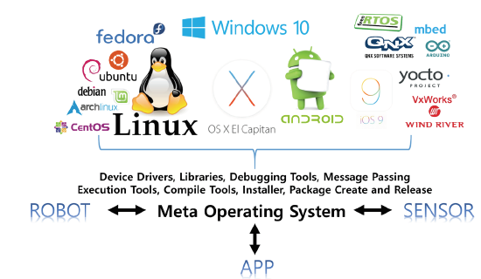

الشكل ‏5‑1 مثيل ROS كنظام تشغيل وسيط

*إن اتصال بيانات* ROS *مدعوم ليس فقط من خلال نظام تشغيل واحد، ولكن أيضًا من خلال أنظمة تشغيل وأجهزة وبرامج متعددة، مما يجعله مناسباً جدًا لتطوير الروبوت حيث يتم دمج العديد من الأجهزة المختلفة لن نغوص في تفاصيل*ROS *وإنما سنكتفي بالمفاهيم الأساسية التي سوف نستخدمها. قمنا بتنصيب التوزيعة* ROS-Melodic *على نظام التشغيل* Ubuntu 18.4 *والذي هو في الأساس توزيعة من توزيعات نظام التشغيل* Linux*.*

### المفاهيم الأساسية لنظام التشغيل ROS

*من أجل بناء أي نظام روبوتي يعتمد على* ROS*، كان لابد من فهم المصطلحات والمفاهيم الأساسية المستخدمة وفق التالي:*

* **Master**: *يعمل السيد كمنسق للاتصالات بين العقد البرمجية المختلفة، تعرف كل عقدة برمجية وظيفةً معينة من وظائف الروبوت ويكون دور السيد هنا تأمين المعلومات التي تحتاجها هذه العقد إضافةً لتأمين قنوات اتصال لتبادل المعلومات بين الوظائف الفرعية المختلفة.*
* **Node**: *تشيرالعقدة إلى أصغر وحدة معالجة تعمل في* ROS*، بمعنى آخر تمثل العقدة برنامجاً فرعياً يمثل وظيفة محددة ضمن البناء الروبوتي، إن تحديد هذه العقد يعتبر أمراً مهماً من أجل تحقيق إعادة الإستخدام* Reuseability*.*
* **Message**: *تتواصل عقد* ROS *مع بعضها البعض من خلال الرسائل. تعرف الرسائل برمجياً ببساطة على أنها تركيب من أنماط وبنى المعطيات الأساسية المعروفة في لغات البرمجة المختلفة مثل الأنماط الصحيحة* Integer *، الأنماط المنطقية* Boolean*، اللوائح* List*، المصفوفات* Array*، وغيرها .*
* **Topic***: يعبر الموضوع حقيقةً عن قناة الإتصال التي ينظمها السيد ليتاح للعقد التي تتحدث عن نفس الموضوع تبادل الرسائل* Meaage *فيما بينها، ولذلك يكون من الضروري عند تعريف عقدة تعريف اسم الموضوع التي تهتم به ليعمل السيد على تثبيت موضوع العقدة عنده، وعليه نجد أن العقد بشكل أساسي يمكن أن تكون عقد متحدثة "ناشرة"* Publisher *أي تنشر رسائل حول موضوع معين، أو عقداً مستمعة "مشتركة"* Subscriber *أي تستقبل رسائل حول موضوع معين أيضاً، ويمكن للعقدة أن تستمع لموضوع معين وتتحدث عن موضوع آخر بنفس الوقت.*
* **Publisher and Subscriber**: *يشير مصطلح "نشر" إلى أن العقدة تعمل على بث رسائل وفق موضوع معين، وكما ذكرنا سابقاً يتم تسجيل العقدة بمختلف تفاصيلها (اسم العقدة، اسم الناشر، اسم المشترك، اسم الموضوع ونمط رسائل العقدة) عند السيد ليعمل هذا السيد على توجيه رسائل العقدة الناشرة إلى العقدة التي سجلت نفسها على أنها عقدة مشتركة لدى السيد مسبقاً، وهذا ما يعبر عنه مصطلح "اشتراك"، أي أن العقدة مهتمة بالحديث عن موضوع معين، إن تسجيل معلومات العقد عند السيد يعتبر أمراً مهما وذلك لنجاح عملية نقل المعلومات بين العقد البرمجية المهتمة.*
* ***التواصل عبر المواضيع* Topic Communication**

*يتطلب الإتصال باستخدام المواضيع أن تكون أنماط رسائل الناشر* Publisher *و المشترك* Subscriber *متطابقة – الشكل (5-*2*)- تستقبل العقدة المشتركة المعلومات الجارية عن موضوع معين من العقدة الناشرة لنفس الموضوع، حيث تقوم العقدة الناشرة بتغليف نتائج معالجتها لبياناتها ضمن نمط رسالة محدد وبث هذه الرسالة وفق اسم الموضوع الذي يهم العقدة المشتركة والتي بداية تصرح عن نمط الرسالة الذي ترغب بمعالجته واسم الموضع المكافئ.*

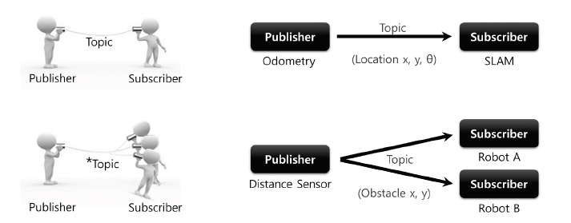

الشكل ‏5‑2 اتصال العقد عبر المواضيع

*يمكن تعريف العلاقة بين الناشر والمستقبل بثلاثة أشكال مختلفة، فمثلا يمكن أن يبث الناشر رسالته لمشترك واحد أو عدة مشتركين ويمكن بالمقابل لمشترك واحد أن يستقبل من أكثر من ناشر وفق العلاقات (*1:1, 1:M, M:1*) وبالمقابل يمكن أن تعمل العقدة كناشر ومستقبل في نفس الوقت وهذا ما استخدمناه بشكل أساسي في مشروعنا كما سنوضح لاحقا عند تعريفنا لبنائنا البرمجي* [44]*.*

### أنماط الرسائل

*الرسائل ببساطة عبارة عن تركيب من أنماط وبنى المعطيات الأساسية المعروفة، يوفر* ROS *مجموعة كبيرة من رسائل المعلومات مع امكانية تعريف أنماط رسائل جديدة، وأهم هذه الرسائل:*

* sensor_msgs:PointCloud:*تغلف هذه الرسالة غمامة من النقاط ثلاثية.*
* sensor_msgs:PointCloud2:*تغلف هذه الرسالة غمامة من النقاط ثلاثية الأبعاد مع معلومات إضافية يمكن نمذجة أية معلومات نرغب نقلها بخصوص كل نقطة باستخدام هذا النمط من الرسائل.*
* visualization_msgs::Marker : *نمط من الرسائل يستخدم لبث رسائل أشكال هندسية ليصار إلى عرضها في برنامج* rviz *.*
* sensor_msgs::NavSatFix: تستخدم هذه الرسالة لتغليف قراءآت GPS.
* nav_msgs::OccupancyGrid: تستخدم هذه الرسالة من أجل بث رسالة معلومات تعبر عن خريطة اشغال ثنائية البعد.
* tf::Transform: يستخدم نمط الرسائل هذا من أجل تحديد موضع واتجاهية كل كائن في فضاء العمل، ويتولى العمليات الحسابية اللازمة لحساب المواضع المختلفة بالنسبة للجملة المرجعية الأساسية.

يمكن الإطلاع أكثر على رسائل نظام التشغيل ROS وفهم طريقة استخدامها من خلال الموقع [46]

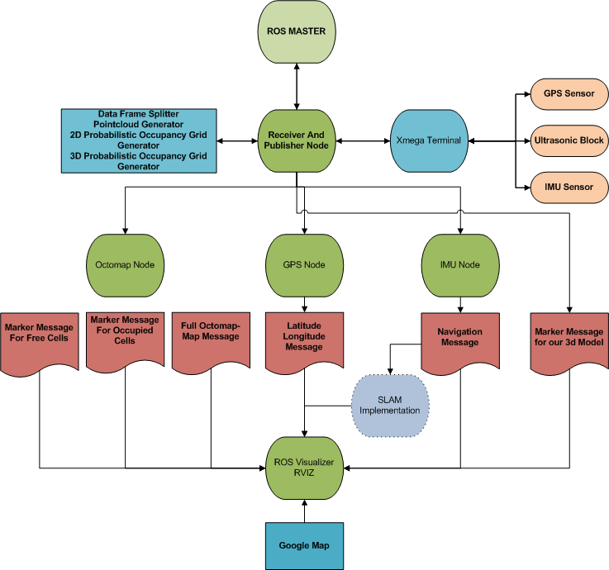

الشكل ‏6‑29 مخطط يوضح قيم الأخطاء في تقدير عرض وارتفاع أجسام تتوضع على مسافات مختلفة

الشكل ‏6‑30 مقارنة بين النتائج التي حصلنا عليها ونتائج أعمال مماثلة في تقدير عرض الأجسام

الشكل ‏6‑31 مقارنة بين النتائج التي حصلنا عليها ونتائج أعمال مماثلة في تقدير عرض وارتفاع الأجسام

الشكل ‏6‑32 مخطط يوضح قيم أخطاء تقدير عرض و بعد أجسام تتوضع على مسافات مختلفة مقاسةً بعدد الخلايا